Verkeersbesluit voor het instellen van een parkeerverbodszone aan Tuinenbuurt en een deel van Oranjebuurt te Bleiswijk
Burgemeester en wethouders van Lansingerland;
overwegende het volgende:
Inleiding
In de kern Bleiswijk zijn bij een aantal straten langs de Jan van der Heijdenstraat en de Groene Loper borden geplaatst die een parkeerverbodszone aanduiden. We kregen signalen dat deze parkeerverbodszone niet sluitend is. Dat herstellen we. Daarom nemen we dit verkeersbesluit.
Doelstelling
Uit het oogpunt van het in stand houden van de weg en het waarborgen van de bruikbaarheid daarvan en het zoveel mogelijk waarborgen van de vrijheid van het verkeer (Wegenverkeerswet (WVW) 1994, art. 2) is het wenselijk een parkeerverbodszone in te stellen.
Wettelijk kader
Op grond van artikel 15 lid 1 van de Wegenverkeerswet 1994 dient een verkeersbesluit te worden genomen voor het plaatsen van verkeerstekens en onderborden wanneer hierdoor een ge- of verbod ontstaat.
Situatietekening
Wij stellen een parkeerverbod in in de wijk De Tuinen en een gedeelte van de Oranjebuurt. Op de onderstaande afbeelding staat waar we de parkeerverbodszone willen openen en sluiten. In de legenda staat de bordcode voor het openen en sluiten van de zone. De rode en groene stippen laten de locaties zien waar we de extra borden plaatsen, waardoor de zone dicht is.
Het betreft de volgende straten:
- Clingendaelsingel
- De Horsten
- Duindigtstraat
- Groene Loper
- Heenvlietsingel
- Herlaerstraat
- Het Loo
- Kenenburgweg
- Koninginnetuin
- Kranenburg
- Laurenburg
- Leeuwenhorststraat
- Loevestein
- Middenburgweg
- Noordeinde
- Ockenburghof
- Olaertsduynstraat
- Oranjestein
- Schelluinenhof
- Sijpestein
- Teylingenhof
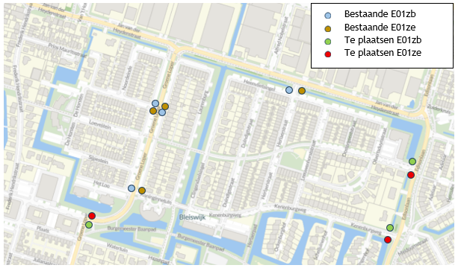
Verkeersmaatregelen en argumentatie
We stellen dit parkeerverbod in, omdat we daarmee duidelijkheid scheppen over de parkeersituatie in de wijk. Doordat auto’s in de vakken parkeren, ontstaat een rustiger straatbeeld, doordat auto’s niet voor opritten, bochten en kruisingen mogen parkeren. Dit draagt bij aan een verbeterde verkeersveiligheid. Daarnaast Is er een betere doorstroming, ook voor vuilophaaldiensten en nood- en hulpdiensten.
Belangenafweging
We benadelen niemand onevenredig met dit besluit. Het gemarkeerde gebied is namelijk al ingericht op deze maatregel. Langs de wegen zijn op veel plekken al parkeervakken aangebracht, waar automobilisten parkeren. Daarnaast was de zone al aangeduid op een aantal plekken, waardoor er in de praktijk weinig zal veranderen aan de situatie buiten.
Situering en beheer van de weggedeelte
De in dit verkeersbesluit genoemde wegen zijn bij de gemeente Lansingerland in beheer en onderhoud.
Overleg met politie
Conform artikel 24 van het Besluit Administratieve Bepalingen inzake het Wegverkeer heeft in de Verkeersadviesgroep van de gemeente Lansingerland overleg plaatsgevonden met de politie Rotterdam.

Besluiten:
Het parkeerverbodszone in te stellen door het plaatsen van het verkeersborden E01zb en E01ze (RVV1990) op de aangegeven plaatsen in de situatietekening.

Namens burgemeester en wethouders van Lansingerland
Pieter Zomer
Senior adviseur Verkeer
Domein Ruimte en Economie

Bezwaar
Tegen dit besluit kunnen belanghebbenden bezwaar maken door het indienen van een bezwaarschrift. Verstuur uw bezwaarschrift binnen zes weken na de publicatie van dit verkeersbesluit. Voor meer informatie verwijzen wij u naar de website van de gemeente Lansingerland www.lansingerland.nl/bezwaarenberoep

